**Муниципальное Бюджетное Дошкольное Образовательное Учреждение**

**Онохойский детский сад «Солнышко»**

**Краткосрочный педагогический проект в старшей группе «Солнышко»**

**Тема: "Безопасная дорога"**

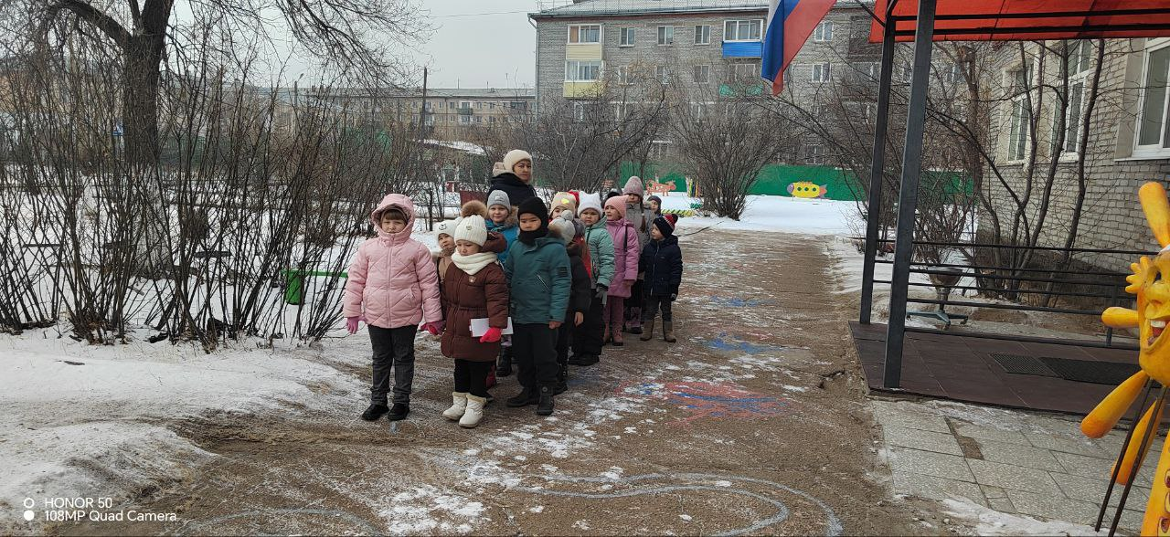

Приготовила воспитатель: Соболькина Елена Михайловна.

п. Онохой

Январь 2025 год.

Краткосрочный педагогический проект по ПДД «Безопасная дорога» в старшей группе.

Тема: "Безопасная дорога"

13– 24 января.

Тип: творческо-информационный.

Возраст: старшая группа

Вид проекта: Краткосрочный

Участники проекта: Дети, педагоги, родители.

Актуальность:

-Актуальность данного проекта обусловлена статистикой, свидетельствующей о росте детского дорожно-транспортного травматизма.

-Важно не только оберегать ребенка от опасности, но и готовить его к встрече с возможными трудностями, формировать представление о наиболее опасных ситуациях, о необходимости соблюдения мер предосторожности, а также прививать навыки безопасного поведения на улице и в транспорте.

-Необходимо отметить, что в ДТП погибают дети дошкольного возраста в силу психофизиологических особенностей и негативного примера взрослых.

Цель:

-Формировать систему знаний, умений и навыков детей по правилам дорожного движения.

-Повторить и закрепить знания о светофорах и сигналов, довести до детей важность сигналов светофора.

-Познакомить с правилами перехода проезжей части по регулируемому и нерегулируемому пешеходному переходу.

-Знать и уметь классифицировать дорожные знаки: предупреждающие, запрещающие, предписывающие, знаки сервиса.

-Развивать наблюдательность, самостоятельность мышления, внимательность на дорогах.

Задачи:

- Познакомить детей с правилами дорожного движения, строением улицы и дорожными знаками, предназначенными для водителей и пешеходов;

- Научить детей предвидеть опасное событие, уметь по возможности его избегать, а при необходимости действовать;

- Развивать осторожность, внимательность, самостоятельность, ответственность и осмотрительность на дороге;

- Стимулировать познавательную активность, способствовать развитию коммуникативных навыков;

- Способствовать развитию речи детей, пополнению активного и пассивного словаря детей.

- Развивать связную речь;

- Воспитывать навыки личной безопасности и чувство самосохранения;

- Воспитывать чувство ответственности.

Методы и формы работы:

Работа воспитателя при подготовке к проекту:1. проведение консультаций с родителями

2. разработка методических материалов для родительского уголка

3. подбор материалов по правилам дорожного движения

4. изготовление атрибутов для проведения сюжетно-ролевых игр по ПДД

5. изготовление дорожных знаков

6. рассматривание рисунков, фотографий о дорожных ситуациях

7. просмотр видеоматериалов

Методы исследования:

1. Непосредственная образовательная деятельность

2. Чтение художественной литературы с тематикой ПДД

3. Включение в совместную и самостоятельную деятельность детей дидактических, сюжетно ролевых и подвижных игр с тематикой ПДД

4. Продуктивная деятельность детей

5. Работа с родителями

6. Разбор различных дорожных ситуаций, применение полученных знаний на практике

7. Использование видеоматериалов по тематике ПДД

Ожидаемые результаты:

Для детей:

-сформированности знаний о дорожных знаках;

-соблюдение элементарных ПДД;

Для родителей:

-тесное сотрудничество с педагогами;

-расширение педагогической грамотности родителей по вопросам безопасного поведения детей на дорогах

Подготовительный этап (1-я неделя)

1. Постановка проблемы перед детьми: «Для чего необходимо знать Правила дорожного движения?»

2. Определить продукт проекта:

а) создание макета улицы;

б) знание Правил дорожного движения;

3. Обсуждение проблемы, принятие задач: довести до детей важность данной проблемы - «незнание Правил ДД может привести к беде!»;

4. Подбор детской и методической литературы, наглядного материала (иллюстрации, фотографии, зарисовки); дидактических игр, занятий;

5. Подготовка материала для продуктивной деятельности;

6. Подбор информации через интернет (правила поведения детей на дорогах);

7. Пополнение предметно-развивающей среды;

8. Ознакомление родителей с проектом.

Реализация проекта.

Основной этап

Тема: «Безопасность на дороге»

Работа с родителями:

- Онлайн консультации, направленные на актуализацию проблемы дорожной грамотности родителей и детей, а также, необходимости соблюдения ПДД- Разработка и размещение на сайте детского сада материалов по ПДД. - Анкетирование: «Соблюдаете ли Вы правила дорожного движения?», «Я и мой ребёнок на улицах поселка».

- Папки-передвижки: «Дорога на зелёный свет», «Безопасность ребёнка в машине».

Работа с детьми:

Понедельник

- Беседа: «Где можно играть?»

- Рисование «Мой транспорт».

-Чтение художественной литературы: Н. Носов «Автомобиль»

- Дидактическая игра: «Лото «Дорожные знаки»

- Подвижная игра: «Где мы были, мы не скажем, на чём ехали, покажем»

- Сюжетно-ролевая игра: «Мы пассажиры»

Вторник

- Беседа: «Мой друг-светофор» «О правилах дорожного движения»

- Конструирование из бумаги «Мой друг - светофор»

- Чтение художественной литературы: С. Михалков «Светофор», «Моя улица», «Шагая осторожно»

- Дидактическая игра: «Собери знак»

- Подвижная игра: «Сигналы светофора»

Среда

- Беседа: «Правила дорожного движения выполняй без возражения»

- Раскрашивание раскрасок по ПДД.

- Чтение художественной литературы: Я. Репин «Дорожная азбука»

- Дидактическая игра: «Внимание, дорожный знак»

- Подвижная игра: «Воробушки и кот»

Четверг

Беседа: «О правилах дорожного движения»

- Лепка (пластилин графия) - «Дорожный знак»

- Чтение художественной литературы: Г. Демыкина «Песенка дорожных знаков», С. Волков «Про правила дорожного движения»

- Дидактическая игра: «Водители», «Найди нужный знак»

- Придумывание дорожных ситуаций

Пятница

- Чтение художественной литературы: А. Сидорова «Правила дорожного движения для детей»

- Дидактическая игра: «Отгадывание загадок»

- Подвижная игра: «Самый быстрый»

-Просмотр мультфильма «Азбука безопасности Смешариков». Совершенствование предметно-развивающей среды:

Подготовка к сюжетно-ролевой игре «Улица»: изготовление атрибутов для инспектора ДПС (жезл, удостоверение), дорожных знаков.

Заключительный этап

1. Консультация для родителей «Обучение детей правилам дорожного движения»;

2. Выставка рисунков для родителей «Я – послушный пешеход»;

3. Викторина «Пешеход на улице»;

4. Квест – Игра «Все на поиски Светофорчика»

Полученные результаты:

- Разработанный краткосрочный план работы с детьми старшей группы и их родителями в рамках ознакомления с правилами дорожного движения выполнен, поставленные в начале проекта задачи достигнуты.

- Дети знают и умеют классифицировать дорожные знаки: предупреждающие, запрещающие, предписывающие, знаки сервиса.

- Усвоены правила перехода проезжей части по регулируемому и нерегулируемому пешеходному переходу.

- После реализации проекта у большинства детей появилось правильное понимание значимости соблюдения ПДД.